非我莫属 敢创不凡
中梁控股集团2021届营销【非凡生】全国校园精英招募计划
一、中梁控股集团简介
中梁控股集团是一家以地产开发、商业运营、物业管理、资本金融为主业的多元化、综合性不动产投资集团。总部位于上海，业务范围已拓展至中国五大经济核心区域（长三角经济区、中西部经济区、环渤海经济区、海峡西岸经济区及珠三角经济区），覆盖20多个省市的150余座市。旗下地产板块2019年在香港联交所上市（股份代号：2772.HK）。
文化驱动，中梁秉承“开放、开拓、开创、共识、共担、共享”的价值观，践行“公开、公平、公正、简单、务实、有效”的组织文化，不断努力创造价值，与同行者共享发展成果，并积极回馈社会。 从2017年开始，中梁响应国家号召、聚焦青少年成长教育，推出“书香中梁”公益项目，助力祖国未来成长。
展望未来，中梁聚焦住宅核心业务，持续发展商业、产业等新业务。以更加开放合作的姿态，迎接市场的机遇与挑战，打造高素质经营人才，通过多元化投资策略识别新的增长机遇,致力于成为一家中国领先的综合性房地产开发商，共创价值，让四季心情绽放。

二、中梁控股集团2021届营销序列“非凡”计划
“非凡生”是中梁控股集团营销序列管理培训生品牌，作为营销体系战略性人才发展项目，是中梁未来发展和基业长青的重要组织保障。中梁高度重视人才梯队建设，充分任用、全力培养、大力提拔年轻人。
2021届“非凡”计划拟在国内外院校招募230名热爱营销事业、有野心、敢想敢干、为命运而战的优秀应届毕业生。通过2-10年的系统培养，打造成为中梁未来的区域董事长、区域集团联盟执行总裁、区域集团营销负责人、区域/项目营销负责人等一大批高素质经营人才。
三、培养发展
公司尊重人才，为人才的成长提供更多的学习培训机会，包括新员工系列、个人成长系列、专业提升系列、管理提升系列、晋升发展系列等，内部培训与外派学习相结合。
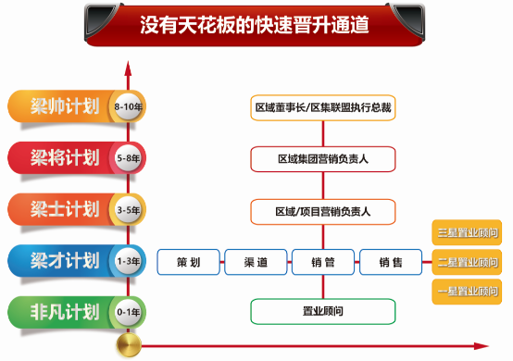
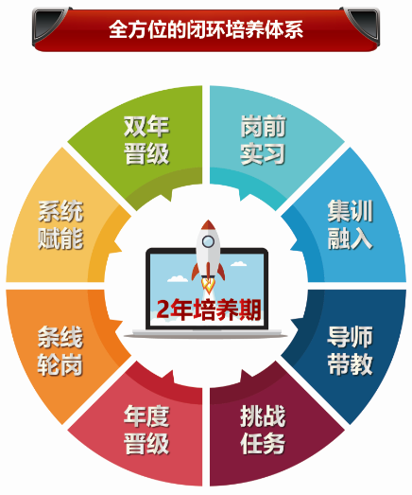

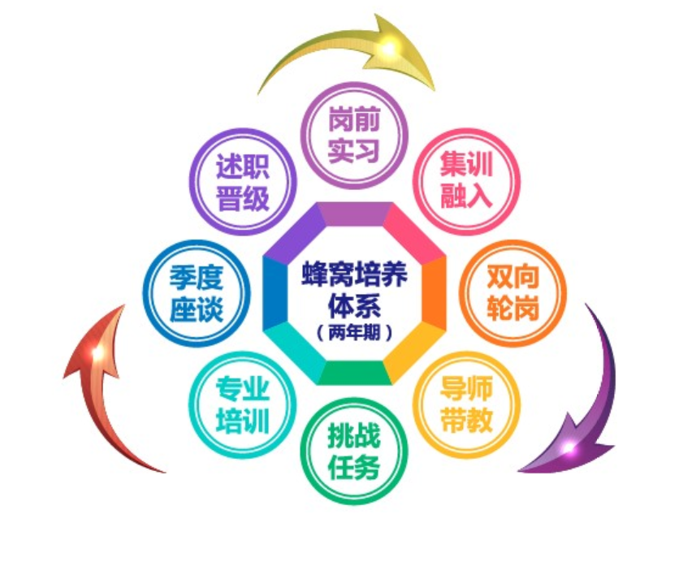

工作环境：公司为员工提供人性化的工作环境，更高的职业发展平台。
其他：公司定期举行各类团建活动、健康体检、户外旅游、休闲娱乐活动等。

四、优先录用标准
1．岗位描述：负责完成集团各项目的销售签约及回款指标等，同时做好客户研究、渠道拓展、项目推广、案场管理、客户跟进沟通等工作；
2．岗位要求：全日制本科及以上学历，男女不限，专业不限，心理学、市场营销、广告传媒等专业优先；
3．素质要求：
- 认同销售工作，抗压性强，能接受较高强度、较快节奏工作；
- 思维灵活，语言表达及沟通能力强；
- 具有良好审美素养，善于学习、敢于创新、对新鲜事物充满热情；
- 熟练掌握PPT和EXCEL等基本办公技能；
- 有销售、创业、电商、直播经历优先。

五、薪酬福利
1．薪酬
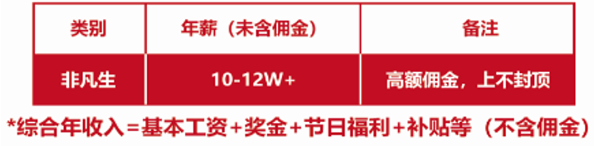

2．福利
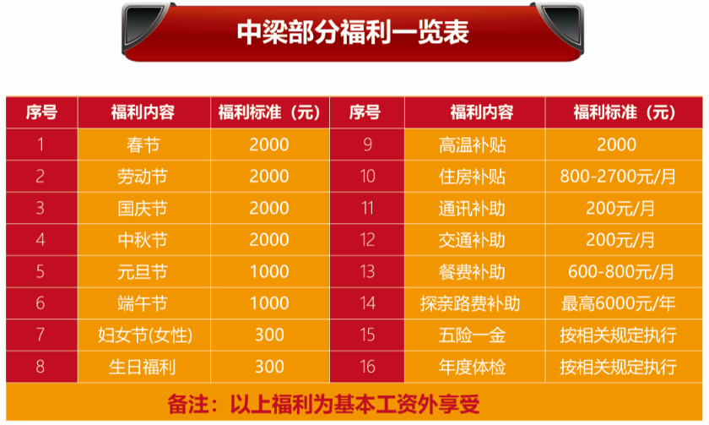

社会保障：按照公司标准提供五险一金；
带薪休假：公司员工享受国家规定的法定节假日、公司规定的年休假（5-10天）、婚假（10天）、丧假（1-5天）、产假（98-113天）、陪产假（3-5天）、三八妇女节女性职工放假半天等。
六、联系方式
咨询邮箱：wangxiaowen@zldcgroup.com
HR联系方式：王先生，13855977711（微信同号）
简历筛选通过后即安排面试
中梁控股集团校园招聘项目组
二〇二〇年十一月

